**NAME:** ADEGOKE FAVOUR OLUWATOMI

**MATRIC-NUMBER:** -

**COURSE CODE**: COM 316

**LECTURER:** MR. J.L. AKINODE

**SOLUTION**

**QUESTION 1**

using System;

namespace ProgramBolt{

    public class ProgramBolt{

        public static void Main(string[] args){

            double [] arr = new double[3];

            for(int k = 0; k < arr.Length; k++){

                Console.Write($"Enter the {k + 1} number: ");

                arr[k] = double.Parse(Console.ReadLine());

            }

            double greaterNumber = getGreat(arr);

            Console.WriteLine($"The greater number = {greaterNumber}");

        }

        public static double getGreat(double [] arr)

        {

            double greatest = 0;

            for (int i = 0; i < arr.Length; i++){

                if (arr[i] > greatest){

                    greatest = arr[i];

                }

            }

            return greatest;

        }

    }

}

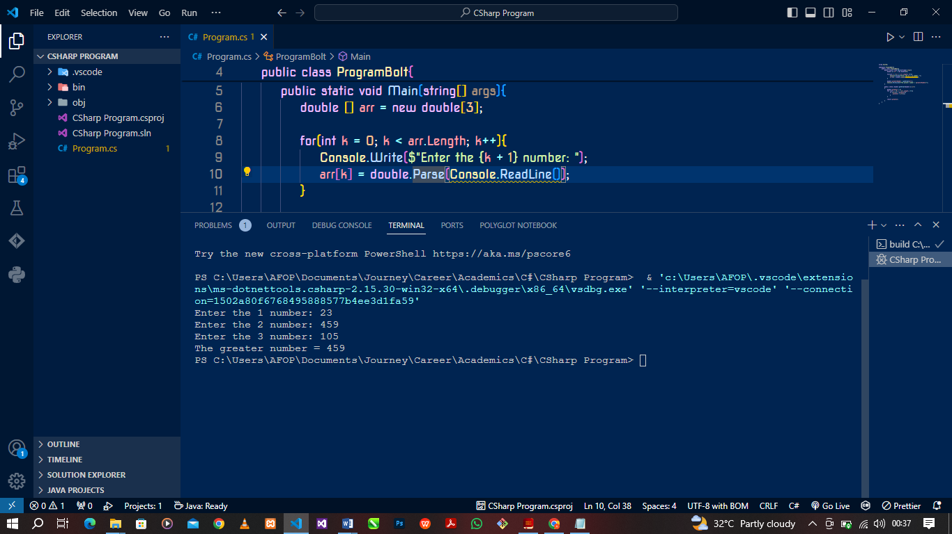

**QUESTION 2**

using System;

using System.ComponentModel;

namespace ProgramBolt{

    public class ProgramBolt{

        public static void Main(string[] args){

            int [] arr = {23, 24, 12, 1, 90, 234, 120, 56, 13, 40};

            int smallest = SmallIndex(arr, arr.Length);

            Console.WriteLine($"The smallest number = {smallest}");

        }

        public static int SmallIndex(int[] arr, int length){

            int smallest = arr[0];

            for (int i = 0; i < length; i++){

                if (arr[i] < smallest){

                    smallest = arr[i];

                }

            }

            return smallest;

        }

    }

}

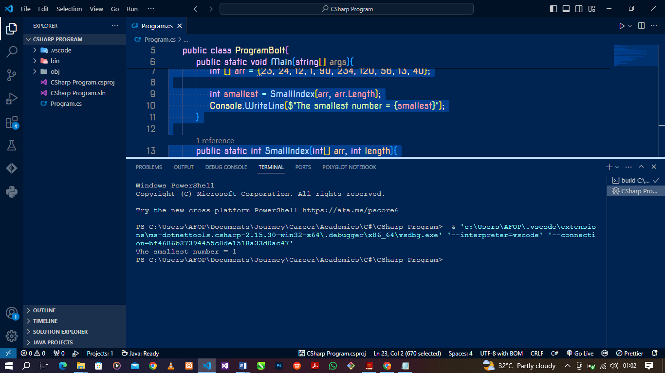

**QUESTION 3**

using System;

using System.ComponentModel;

namespace ProgramBolt

{

    public class ProgramBolt

    {

        public static void Main(string[] args)

        {

            string message;

            Console.Write("Enter any string message: ");

            message = Console.ReadLine();

            char[] character_array = message.ToCharArray();

            for (int i = 0; i < character_array.Length; i++){

                character_array[i] = char.ToUpper(character_array[i]);

            }

            string backToString = new string(character_array);

            Console.WriteLine($"This is the form of the text: {backToString}");

        }

    }

}

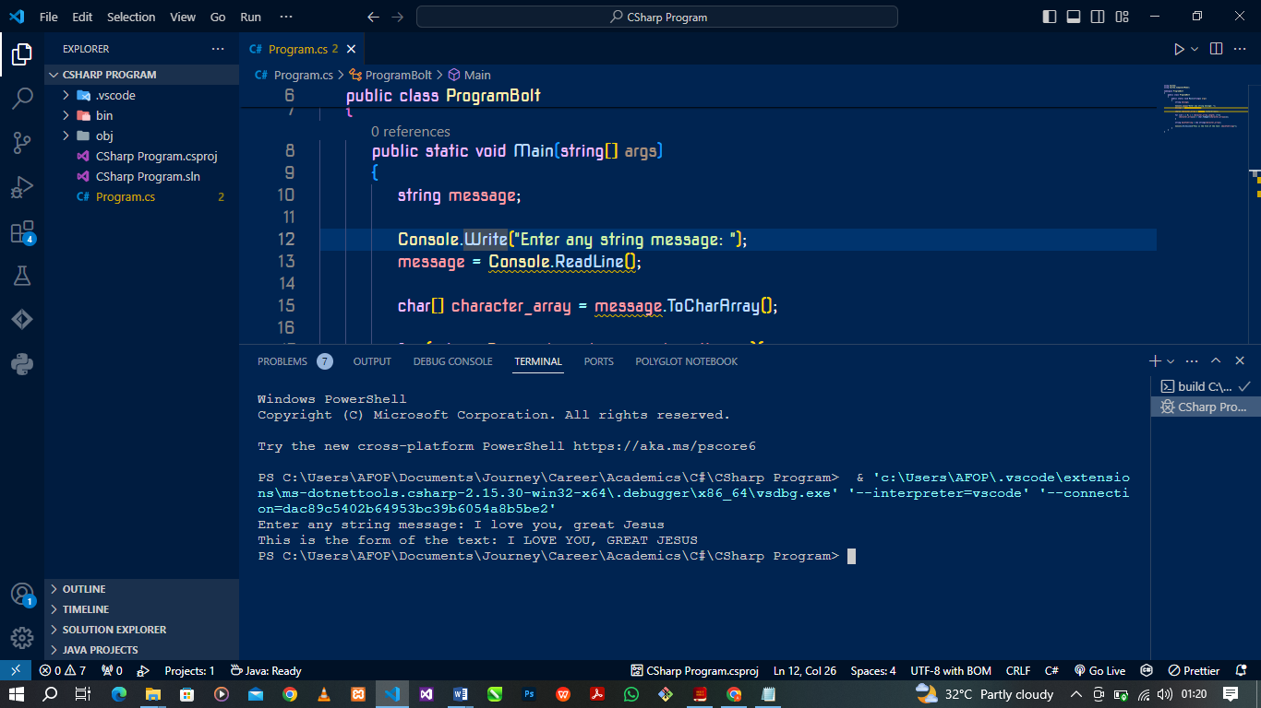

**QUESTION 4**

using System;

using System.ComponentModel;

namespace ProgramBolt

{

    public class ProgramBolt

    {

        public static void Main(string[] args)

        {

            Console.Write("Enter the size of the row: ");

            int Row = int.Parse(Console.ReadLine());

            Console.Write("Enter the size of the Column: ");

            int Column = int.Parse(Console.ReadLine());

            int [,] M = new int[Row, Column];

            int [,] N = new int[Row, Column];

            for (int i = 0; i < Row; i++){

                for (int k = 0; k < Column; k++){

                    Console.Write($"Enter value [{i},{k}] = ");

                    M[i, k] = int.Parse(Console.ReadLine());

                }

            }

            for (int i = 0; i < Row; i++){

                for (int k = 0; k < Column; k++){

                    Console.Write($"Enter value [{i},{k}] = ");

                    N[i, k] = int.Parse(Console.ReadLine());

                }

            }

            int [,] Addition = new int[Row, Column];

            for (int i = 0; i < Row; i++){

                for (int k = 0; k < Column; k++){

                    Addition[i,k] = M[i, k] + N[i, k];

                }

            }

            displayMatrix(Addition);

        }

        public static void displayMatrix(int [,] arr){

            for (int i = 0; i < arr.Length; i++){

                for (int k = 0; k < arr.GetLength(1); k++){

                    Console.Write($"{arr[i,k]}, ");

                }

                Console.WriteLine();

            }

        }

    }

}

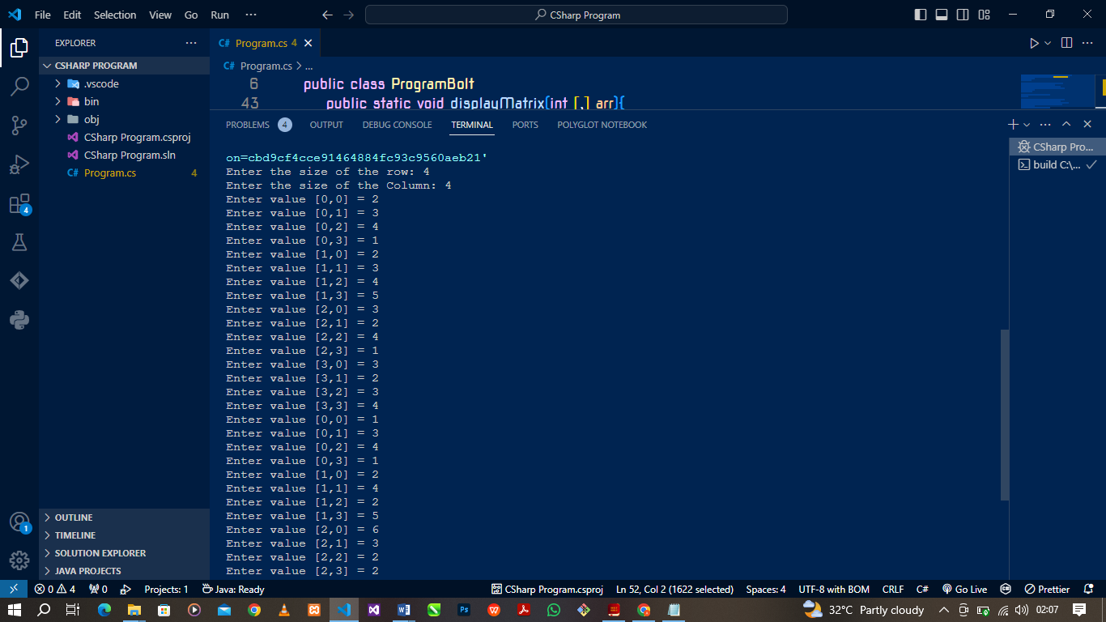

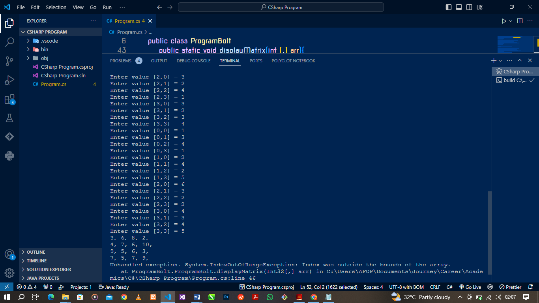

**QUESTION 5**

using System;

using System.ComponentModel;

namespace ProgramBolt

{

    public class ProgramBolt

    {

        public static void Main(string[] args){

            float [] alpha = new float[50];

            for (int i =0; i < alpha.Length; i++)

            {

                if (i < (alpha.Length/2) ){

                    alpha[i] = i;

                }else{

                    alpha[i] = i * i * i;

                }

            }

            displayInTenLine(alpha);

        }

        public static void displayInTenLine(float [] arr){

            int countLine = 1;

            for (int i = 0;  i < arr.Length;  i++ ){

                if (countLine % 10 == 0){

                    Console.WriteLine(arr[i] + "   ");

                }else{

                    Console.Write(arr[i] + "   ");

                }

                countLine++;

            }

        }

    }

}

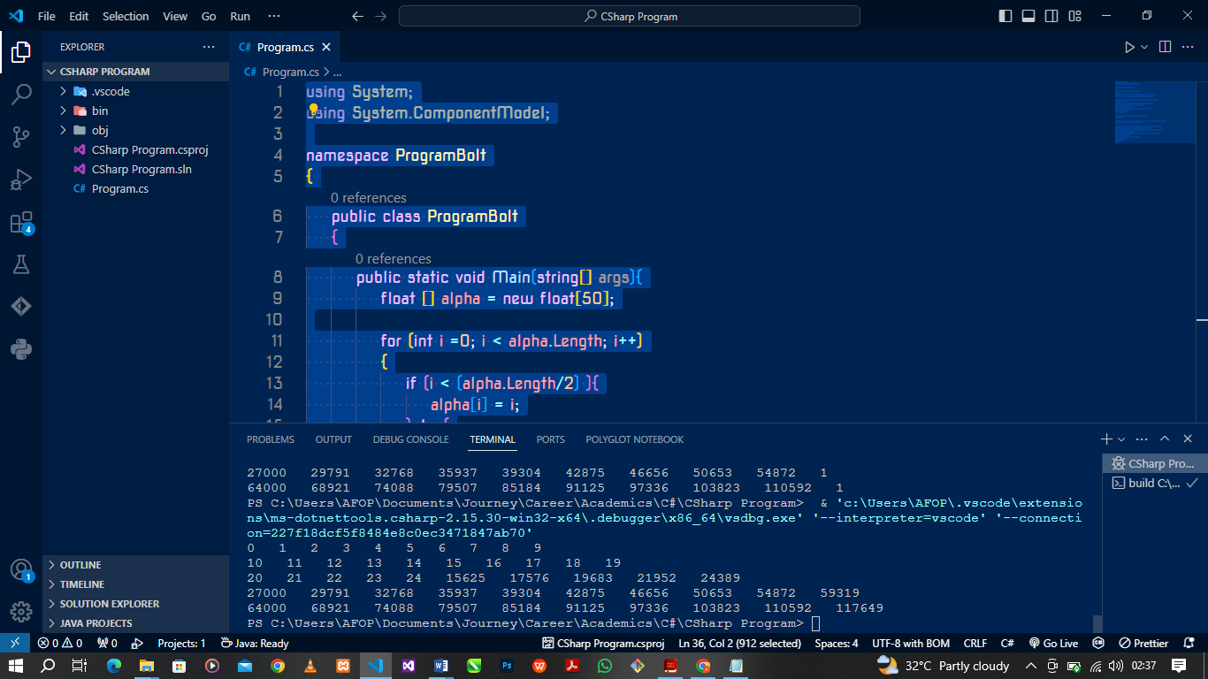

**QUESTION 6**

using System;

using System.ComponentModel;

namespace ProgramBolt

{

    public class ProgramBolt

    {

        public static void Main(string[] args)

        {

            Console.Write("Enter any number : ");

            double number = double.Parse(Console.ReadLine());

            if (number < 0)

            {

                Console.WriteLine($"The number({number}) is a negative number");

            }

            else if (number == 0)

            {

                Console.WriteLine($"The number({number}) is equals to zero({0})");

            }

            else

            {

                Console.WriteLine($"The number({number}) is a positive number");

            }

        }

    }

}

